HỆ THỐNG ĐẶT LỊCH KHÁM BỆNH
(MediCare - Smart Medical Appointment System)

Phạm vi case study:
Phân tích & thiết kế hệ thống đặt lịch khám bệnh cho phòng khám quy mô nhỏ với 4 chuyên khoa: Tim mạch, Thần kinh, Nhi, Nội.
Cập nhật theo xu hướng: Bệnh án điện tử (EMR/EHR), Trợ lý đặt lịch AI, Bệnh viện thông minh
Tuân thủ: Nghị định 13/2023/NĐ-CP về bảo vệ dữ liệu cá nhân; định hướng bệnh án điện tử toàn quốc

MỤC LỤC
PHẦN 1. GIỚI THIỆU VẤN ĐỀ 1
1.1. Bối cảnh 1
1.2. Vấn đề thực tế 1
1.3. Phạm vi 1
1.4. Các bên liên quan 2
1.5. Giả định, ràng buộc và phụ thuộc 3
PHẦN 2. MỤC TIÊU HỆ THỐNG 4
2.1. Mục tiêu định lượng 4
2.2. Mục tiêu định tính 4
2.3. Mốc đo cho các chỉ tiêu 5
2.4. Lộ trình phát hành 5
PHẦN 3. PHÂN TÍCH & THIẾT KẾ HỆ THỐNG 6
3.1. Đặc tả yêu cầu của hệ thống 6
3.2. Ưu tiên, actor và tiêu chí nghiệm thu của yêu cầu chức năng 8
3.3. Chỉ tiêu đo được cho yêu cầu phi chức năng 9
3.4. Tác nhân của hệ thống (Actors) 10
3.5. Xây dựng sơ đồ Use Case 10
PHẦN 5. QUY TRÌNH NGHIỆP VỤ 14
5.1. Quy trình đặt lịch khám bệnh của bệnh nhân (To - Be) 14
5.2. Quy tắc nghiệp vụ 22
5.3. Vòng đời lịch hẹn 23
PHẦN 6. KIẾN TRÚC HỆ THỐNG 24
6.1. Các tầng kiến trúc 24
6.2. Mô hình minh họa 24
PHẦN 7. CÔNG NGHỆ SỬ DỤNG 26
PHẦN 8. LỢI ÍCH VÀ THÁCH THỨC 27
8.1. Lợi ích 27
8.2. Thách thức 27
8.3. Rủi ro và cách xử lý 27

PHẦN 1. GIỚI THIỆU VẤN ĐỀ

1.1. Bối cảnh
Trong mô hình vận hành truyền thống, phần lớn phòng khám tại Việt Nam vẫn quản lý lịch khám bằng sổ sách, bảng tính Excel hoặc hệ thống lấy số thứ tự tại quầy. Bệnh nhân phải đến trực tiếp hoặc gọi điện để đặt lịch, xếp hàng chờ đợi nhiều giờ mà không biết chính xác thời điểm được khám, trong khi nhân viên lễ tân dễ nhầm lẫn, trùng lịch hoặc thất lạc thông tin khi lượng bệnh nhân tăng cao vào giờ cao điểm.
Trong bối cảnh chuyển đổi số ngành y tế đang được thúc đẩy mạnh mẽ, nhiều bệnh viện lớn đã bắt đầu triển khai hồ sơ bệnh án điện tử (EHR) và các ứng dụng đặt lịch online, hướng tới mục tiêu xây dựng "bệnh viện thông minh" và loại bỏ hoàn toàn bệnh án giấy tại các cơ sở khám chữa bệnh công lập trong thời gian tới. Đây là động lực trực tiếp để các cơ sở y tế đầu tư xây dựng một hệ thống đặt lịch khám bệnh, có khả năng kết nối với hồ sơ điện tử và các kênh tương tác thông minh với bệnh nhân.

1.2. Vấn đề thực tế
- Thời gian chờ đợi kéo dài: bệnh nhân không biết trước khung giờ khám cụ thể, dẫn đến tình trạng tập trung đông tại phòng chờ.
- Quản lý lịch thủ công, dễ sai sót: trùng lịch giữa nhiều bác sĩ/phòng khám, thất lạc thông tin bệnh nhân, khó tra cứu lịch sử khám.
- Tỷ lệ bệnh nhân bỏ lịch cao: do không có cơ chế nhắc lịch tự động, gây lãng phí thời gian khám của bác sĩ.
- Thiếu kênh tương tác 24/7: bệnh nhân chỉ có thể đặt lịch trong giờ hành chính qua điện thoại hoặc tại quầy, không đặt được lịch ngoài giờ hoặc cuối tuần.
- Áp lực nhân sự lễ tân: phần lớsn thời gian làm việc của nhân viên bị tiêu tốn vào việc tiếp nhận cuộc gọi và xử lý lịch hẹn thủ công thay vì phục vụ bệnh nhân tại chỗ.

1.3. Phạm vi
Trong phạm vi:
- Bốn chuyên khoa: Tim mạch, Thần kinh, Nhi, Nội; bốn bác sĩ chính và đội ngũ điều dưỡng.
- Bệnh nhân đặt, hủy, đổi lịch qua web, điều dưỡng đặt hộ qua điện thoại.
- Trợ lý AI chỉ gợi ý chuyên khoa, bác sĩ, giờ trống và hỗ trợ đặt lịch.
- Nhắc lịch tự động, check-in bằng QR, hàng đợi điện tử và màn hình chờ.
- Bác sĩ ghi kết quả khám, kê đơn, hồ sơ khám và đơn thuốc lưu trên hệ thống.
- Điều dưỡng tiếp nhận, đo sinh hiệu, thu phí tại quầy (nếu chốt giữ thanh toán).
- Admin quản lý người dùng, lịch trực, cấu hình, báo cáo, bệnh nhân đánh giá sau khám.
Ngoài phạm vi (đề xuất, chủ phòng khám xác nhận):
- Khám từ xa (video call).
- Hiển thị bảng giá công khai trên trang chủ.
- Thêm chuyên khoa ngoài 4 chuyên khoa trên.
- Quản lý kho thuốc, nhà thuốc, kế toán, bảo hiểm y tế thanh toán trực tiếp.
- Liên thông với EMR/HIS bên ngoài (chỉ chừa điểm nối, chưa làm) - cần xác nhận.
- Ứng dụng di động iOS/Android - cần xác nhận có làm trong giai đoạn đầu hay không.

1.4. Các bên liên quan
Bên liên quan | Quan tâm điều gì | Vai trò
Chủ phòng khám | Giảm bỏ lịch, vận hành gọn, chi phí hợp lý. | Người tài trợ, duyệt phạm vi và thay đổi.
Bác sĩ (4 người) | Lịch khám rõ, hồ sơ bệnh nhân đầy đủ, ghi bệnh án nhanh. | Người dùng chính, nghiệm thu chức năng khám.
Điều dưỡng | Tiếp nhận nhanh, ít thao tác, xử lý được ca phát sinh. | Người dùng chính, nghiệm thu chức năng tiếp nhận.
Bệnh nhân | Đặt lịch dễ, biết giờ khám, dữ liệu được bảo mật. | Người dùng cuối.
Quản trị viên (IT/quản lý) | Cấu hình, báo cáo, an toàn hệ thống. | Người dùng chính, vận hành sau bàn giao.
Nhóm phát triển, BA, QA | Yêu cầu rõ, ít thay đổi giữa chừng. | Thiết kế, xây dựng, kiểm thử.
Bên thứ ba | Cổng thanh toán, SMS/Zalo, email. | Cung cấp dịch vụ tích hợp.

1.5. Giả định, ràng buộc và phụ thuộc
Giả định:
- Phòng khám có kết nối internet ổn định tại quầy và các phòng khám.
- Có máy tính ở quầy tiếp đón và từng phòng khám; có màn hình cho khu chờ.
- Bác sĩ và điều dưỡng đồng ý dùng hệ thống để ghi bệnh án thay cho giấy.
Ràng buộc:
- Tuân thủ Nghị định 13/2023/NĐ-CP về bảo vệ dữ liệu cá nhân và các quy định về bệnh án điện tử.
- Ngân sách và thời gian.
- Phải giữ kênh đặt lịch qua điện thoại cho người không dùng được ứng dụng.
Phụ thuộc:
- Hợp đồng và tài khoản thử nghiệm với cổng thanh toán, nhà cung cấp SMS/Zalo.
- Dữ liệu bác sĩ, chuyên khoa, ảnh, lịch làm việc do phòng khám cung cấp trước khi chạy thử.

PHẦN 2. MỤC TIÊU HỆ THỐNG
Hệ thống Đặt lịch Khám bệnh được xây dựng nhằm số hóa toàn bộ quy trình đặt lịch - khám bệnh - theo dõi sau khám, hướng tới trải nghiệm liền mạch cho bệnh nhân và tối ưu vận hành cho cơ sở y tế.

2.1. Mục tiêu định lượng
Chỉ tiêu | Mục tiêu kỳ vọng
Thời gian chờ trung bình | Giảm 40 – 50% so với mô hình lấy số truyền thống
Tỷ lệ đặt lịch qua kênh online/AI | Đạt trên 60% tổng số lượt đặt lịch trong năm đầu
Tỷ lệ bệnh nhân bỏ lịch | Giảm còn dưới 10% nhờ nhắc lịch tự động
Thời gian xử lý cuộc gọi của điều dưỡng | Giảm nhờ chuyển phần lớn sang kênh tự phục vụ
Thời gian hoạt động hệ thống | ≥ 99,5%

2.2. Mục tiêu định tính
- Nâng cao trải nghiệm và sự hài lòng của bệnh nhân trong toàn bộ hành trình khám chữa bệnh.
- Chuẩn hóa quy trình quản lý lịch làm việc của bác sĩ theo chuyên khoa, ca trực, phòng khám.
- Cho phép bác sĩ và quản trị viên ra quyết định dựa trên dữ liệu thống kê thời gian thực.
- Tạo nền tảng kết nối, mở rộng với hồ sơ bệnh án điện tử (EMR/EHR) và các dịch vụ khám từ xa.
- Góp phần thực hiện lộ trình chuyển đổi số và xây dựng "bệnh viện thông minh" theo định hướng ngành y tế.

2.3. Mốc đo cho các chỉ tiêu
Chỉ tiêu | Mục tiêu | Cách đo
Thời gian chờ trung bình | Giảm 40–50% | Giờ bắt đầu khám trừ giờ check-in, lấy từ hệ thống.
Tỷ lệ bỏ lịch | Dưới 10% | Số lịch NO_SHOW chia tổng lịch đã xác nhận.
Tỷ lệ đặt lịch online/AI | Trên 50% trong năm đầu | Theo trường “kênh đặt lịch” của từng lịch.
Số cuộc gọi đặt lịch mỗi ngày | Giảm 50% | Đếm lịch do điều dưỡng đặt hộ.

2.4. Lộ trình phát triển
Giai đoạn | Nội dung
MVP | Đăng nhập, lịch làm việc bác sĩ, đặt/hủy/đổi lịch, nhắc lịch, check-in và hàng đợi, ghi kết quả khám.
Giai đoạn 2 | Hồ sơ bệnh nhân, kê đơn, thanh toán và thu phí tại quầy, báo cáo, xử lý bác sĩ nghỉ/trễ.
Giai đoạn 3 | Trợ lý AI, đánh giá, ứng dụng di động, kết nối EMR/HIS (nếu cần).

PHẦN 3. PHÂN TÍCH & THIẾT KẾ HỆ THỐNG

3.1. Đặc tả yêu cầu của hệ thống

3.1.1. Yêu cầu chức năng (Functional Requirements)
Mã | Nhóm chức năng | Mô tả chi tiết
FR-01 | Quản lý tài khoản & phân quyền | Đăng ký/Đăng nhập (email, SĐT); Phân quyền theo vai trò: bệnh nhân, bác sĩ, điều dưỡng, quản trị viên.
FR-02 | Đặt lịch khám | Chọn chuyên khoa/triệu chứng -> gợi ý bác sĩ phù hợp – chọn khung giờ trống –> xác nhận đặt lịch.
FR-03 | Trợ lý đặt lịch bằng AI | Cho phép bệnh nhân nhập yêu cầu bằng ngôn ngữ tự nhiên (chat/voice), hệ thống tự động hiểu và đề xuất lịch hẹn phù hợp, gợi ý chuyên khoa phù hợp với mô tả (không chẩn đoán); nếu có dấu hiệu khẩn cấp thì hướng dẫn gọi cấp cứu.
FR-04 | Hủy/đổi lịch | Bệnh nhân tự hủy hoặc dời lịch trong thời hạn quy định, hệ thống tự động giải phóng và gợi ý khung giờ đó cho người khác.
FR-05 | Nhắc lịch tự động | Gửi thông báo qua SMS/Email/App/Zalo trước giờ khám (24h và 2h).
FR-06 | Quản lý lịch làm việc bác sĩ | Bác sĩ/Admin thiết lập khung giờ làm việc, ca trực, ngày nghỉ, giới hạn số bệnh nhân/ca.
FR-07 | Quản lý hồ sơ bệnh nhân | Lưu trữ lịch sử khám, kết quả xét nghiệm, đơn thuốc, liên thông với hệ thống bệnh án điện tử (EMR/HER) nếu có.
FR-08 | Check – in & hàng đợi điện tử | Bệnh nhân check – in qua QR code/app khi đến phòng khám, xem số thứ tự thời gian thực trên màn hình chờ.
FR-09 | Thanh toán trực tuyến | Đặt cọc/thanh toán phí khám qua ví điện tử, cổng thanh toán (VNPay, Momo, chuyển khoản)
FR-10 | Báo cáo & thống kê | Admin theo dõi số lượt khám, tỷ lệ no - show, doanh thu, hiệu suất từng bác sĩ/phòng khám theo thời gian thực.
FR-11 | Đánh giá & phản hồi | Bệnh nhân đánh giá chất lượng khám sau mỗi lượt hẹn phục vụ cải tiến dịch vụ.

3.1.2. Yêu cầu phi chức năng (Non-Functional Requirements)
Tiêu chí | Mô tả yêu cầu
Bảo mật | Mã hóa dữ liệu cá nhân/y tế; xác thực đa yếu tố (MFA); tuân thủ Nghị định 13/2023/NĐ-CP về bảo vệ dữ liệu cá nhân; phân quyền truy cập chi tiết theo vai trò.
Hiệu năng | Đáp ứng đồng thời [100–200] người dùng trong giờ cao điểm (số cụ thể cần chốt), 95% yêu cầu tra cứu/đặt lịch phản hồi dưới 2 giây.
Khả năng mở rộng | Kiến trúc microservices/module hóa, dễ dàng bổ sung chi nhánh, chuyên khoa, kênh tích hợp mới.
Tính sẵn sàng | Uptime ≥ 99,5%; có cơ chế dự phòng, sao lưu dữ liệu định kỳ.
Khả năng tương thích | Responsive trên web, ứng dụng di động (IOS/Android), tích hợp Zalo, tổng đài, cổng thanh toán.
Khả năng bảo trì | Thiết kế module rõ ràng, tài liệu hóa API, dễ dàng nâng cấp khi bổ sung tính năng mới.
Khả năng truy cập | Giao diện thân thiện; hỗ trợ đặt lịch qua tổng đài/nhân viên cho người không rành công nghệ.

3.2. Ưu tiên, actor và tiêu chí nghiệm thu của yêu cầu chức năng
Ưu tiên theo MoSCoW: M = bắt buộc, S = nên có, C = có thể làm sau.
Mã | Ưu tiên | Actor chính | Tiêu chí nghiệm thu chính
FR-01 | M | Tất cả | Đăng nhập đúng vai trò thì vào đúng màn hình; sai mật khẩu 5 lần thì khóa tạm; mỗi vai trò chỉ thấy chức năng của mình.
FR-02 | M | Bệnh nhân, điều dưỡng | Chọn chuyên khoa, bác sĩ, giờ trống và xác nhận xong có mã đặt lịch; hai người không đặt trùng cùng một giờ.
FR-03 | S | Bệnh nhân | Mô tả bằng câu thường thì nhận được gợi ý chuyên khoa và giờ trống; dấu hiệu khẩn cấp luôn hiện cảnh báo cấp cứu.
FR-04 | M | Bệnh nhân, điều dưỡng | Hủy/đổi trong thời hạn quy định thì giờ được trả lại ngay; quá hạn thì báo rõ lý do.
FR-05 | M | Hệ thống | Nhắc đúng mốc 24 giờ và 2 giờ, không gửi trùng, không gửi cho lịch đã hủy.
FR-06 | M | Bác sĩ, admin | Tạo ca không chồng giờ; sửa/xóa ca đang có lịch hẹn phải có hướng xử lý.
FR-07 | M | Bác sĩ, bệnh nhân | Bác sĩ xem được hồ sơ của bệnh nhân có lịch với mình; bệnh nhân chỉ xem hồ sơ của mình; mọi lượt xem có ghi nhật ký.
FR-08 | M | Bệnh nhân, điều dưỡng, bác sĩ | Check-in xong bác sĩ thấy bệnh nhân trong hàng đợi không quá 3 giây; số thứ tự trên màn hình chờ khớp với hệ thống.
FR-09 | S  (cần chốt) | Bệnh nhân, điều dưỡng | Thanh toán thành công thì ghi nhận một lần và có biên lai; gọi lặp từ cổng thanh toán không tạo giao dịch trùng.
FR-10 | S | Admin | Số liệu lượt khám, no-show, doanh thu khớp dữ liệu gốc; báo cáo không lộ thông tin định danh bệnh nhân.
FR-11 | C | Bệnh nhân, admin | Chỉ đánh giá được lượt khám đã hoàn tất, mỗi lượt một đánh giá; ẩn đánh giá phải có lý do.

3.3. Chỉ tiêu đo được cho yêu cầu phi chức năng
Tiêu chí | Yêu cầu đo được | Ghi chú
Hiệu năng | 95% yêu cầu tra cứu giờ trống và đặt lịch phản hồi dưới 2 giây. | Số người dùng đồng thời: [cần chốt, gợi ý 100–200]
Sẵn sàng | Uptime từ 99,5% mỗi tháng | Giữ như mục 3.2
Sao lưu | Sao lưu hằng ngày; mất dữ liệu tối đa 24 giờ; khôi phục trong 4 giờ. | Đề xuất
Bảo mật | Mã hóa dữ liệu y tế; phiên làm việc tự khóa sau 15 phút không dùng; khóa tài khoản sau 5 lần sai; ghi nhật ký mọi lượt xem hồ sơ. | Thời hạn lưu nhật ký: …..
Tương thích | Chrome, Edge, Safari bản mới nhất; màn hình từ điện thoại đến máy tính. | Danh sách trình duyệt cần xác nhận
Khả năng truy cập | Chữ đủ lớn, độ tương phản đạt WCAG AA; vẫn có kênh đặt qua điện thoại. | Dành cho người lớn tuổi

3.4. Tác nhân của hệ thống (Actors)
Vai trò | Quyền hạn & chức năng chính
Bệnh nhân | Đăng ký tài khoản, tra cứu bác sĩ/chuyên khoa, đặt/hủy/đổi lịch (qua web, app hoặc chatbot AI), thanh toán, xem lịch sử khám, nhận nhắc lịch, đánh giá dịch vụ.
Bác sĩ | Xem lịch khám cá nhân, cập nhật khung giờ rãnh/nghỉ, ghi nhận kết quả khám, kê đơn, xem hồ sơ bệnh nhân.
Điều dưỡng | Hỗ trợ đặt lịch qua điện thoại cho bệnh nhân không dùng app, xác nhận/check-in, xử lý các trường hợp phát sinh.
Quản trị viên (Admin) | Quản lý người dùng, bác sĩ, chuyên khoa, cấu hình hệ thống, xem báo cáo/thống kê tổng hợp, quản lý trợ lý AI.
Hệ thống/Dịch vụ bên thứ ba | Cổng thanh toán, dịch vụ SMS/Email/Zalo, hệ thống bệnh án điện tử (EMR/HER) liên thông dữ liệu.

3.5. Xây dựng sơ đồ Use Case

3.5.1. Sơ đồ Use Case Tổng quan
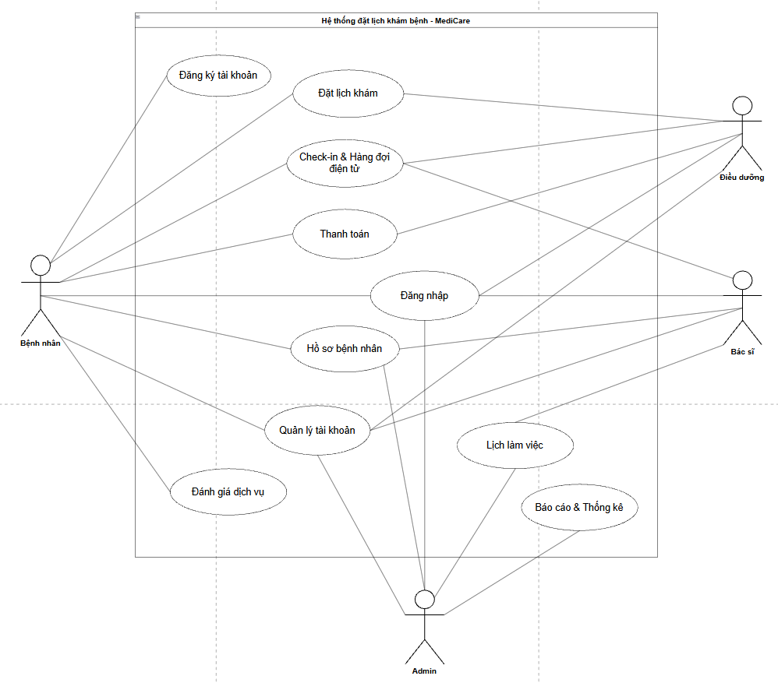

3.5.2. Sơ đồ Use Case Bệnh nhân
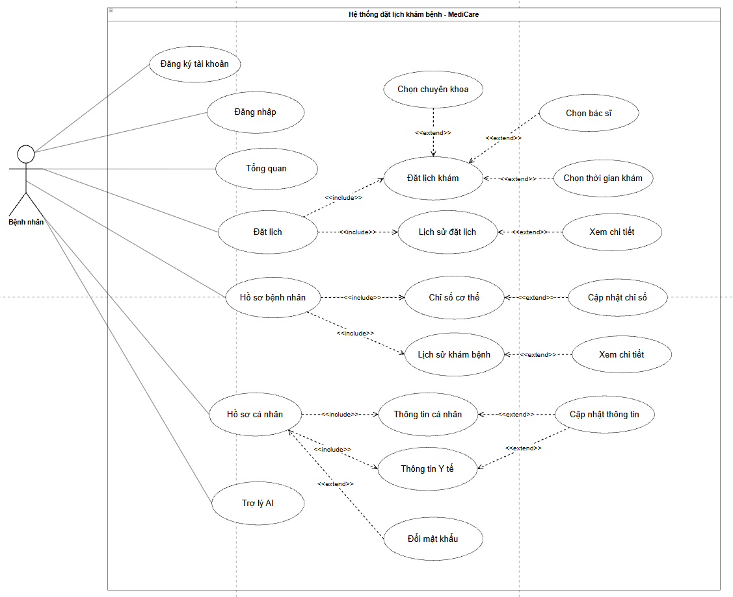

3.5.3. Sơ đồ Use Case Bác sĩ
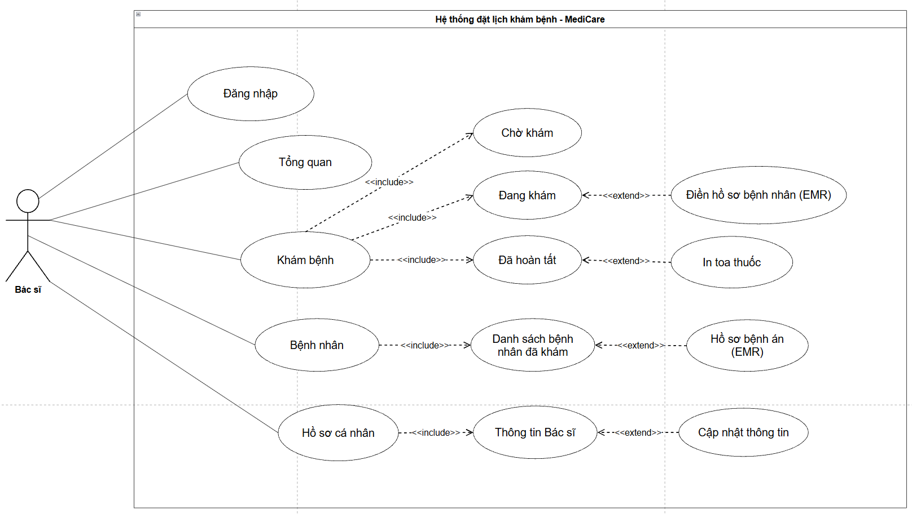

3.5.4. Sơ đồ Use Case Điều dưỡng
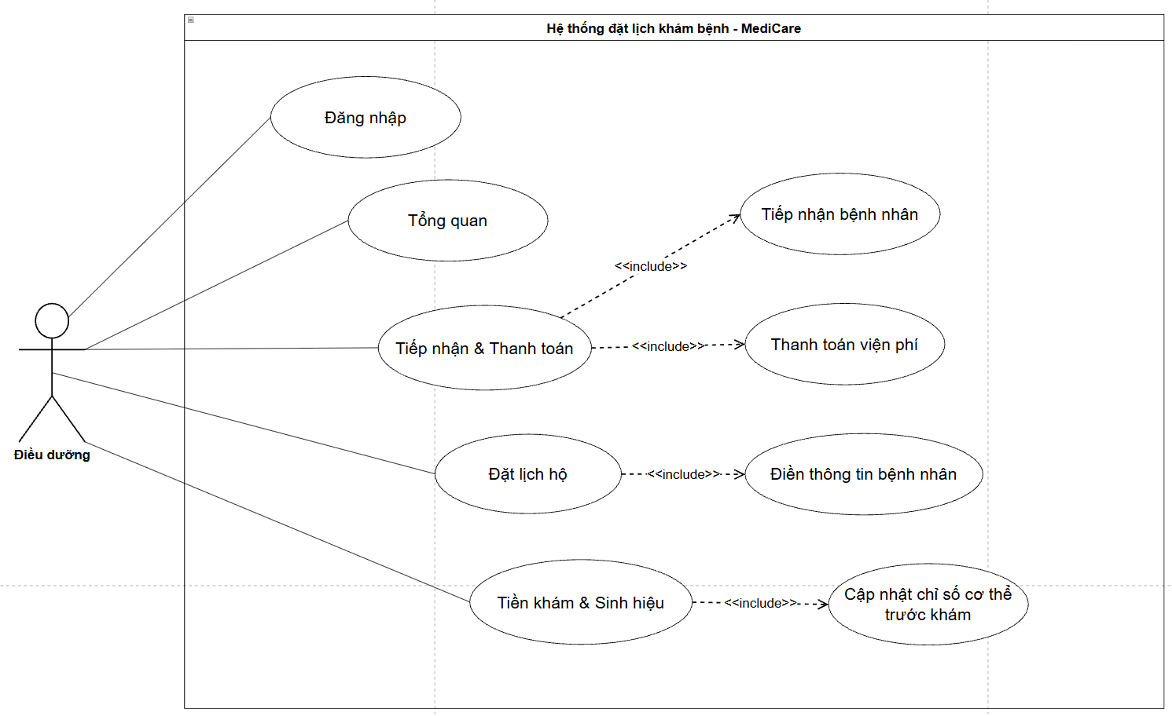

3.5.5. Sơ đồ Use Case Admin
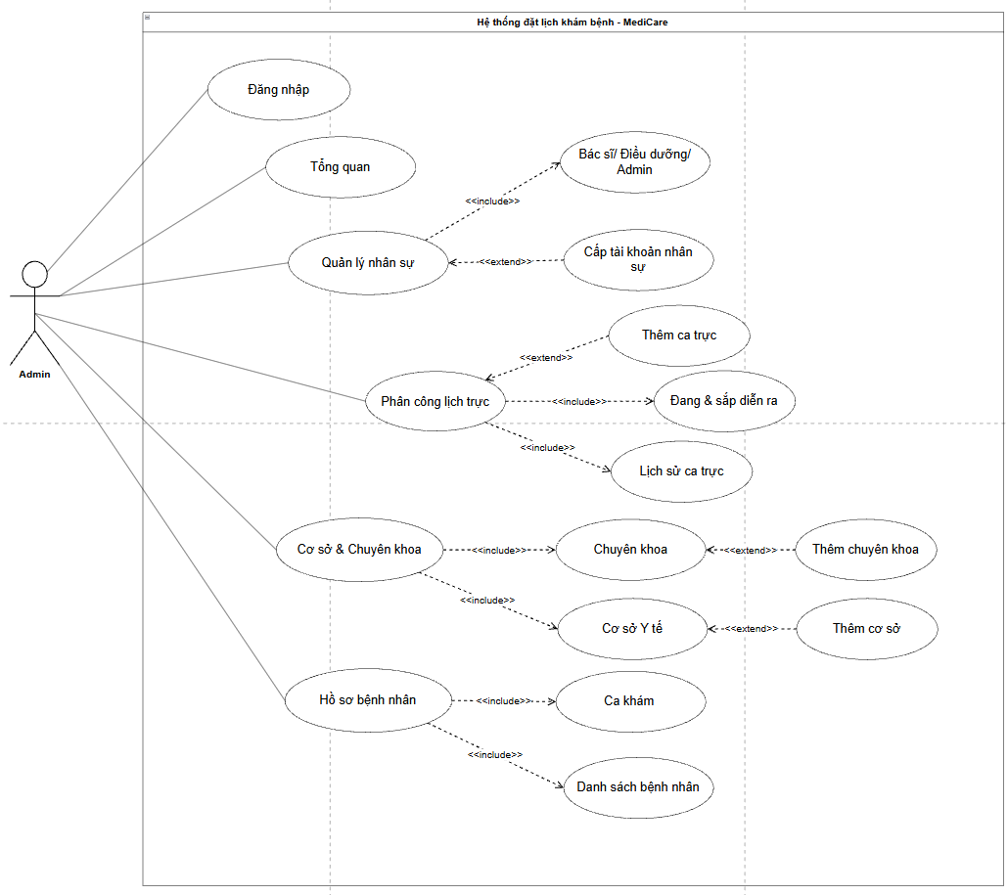

PHẦN 5. QUY TRÌNH NGHIỆP VỤ

5.1. Quy trình đặt lịch khám bệnh của bệnh nhân (To - Be)

5.1.1. Sơ đồ BPMN Tổng quan
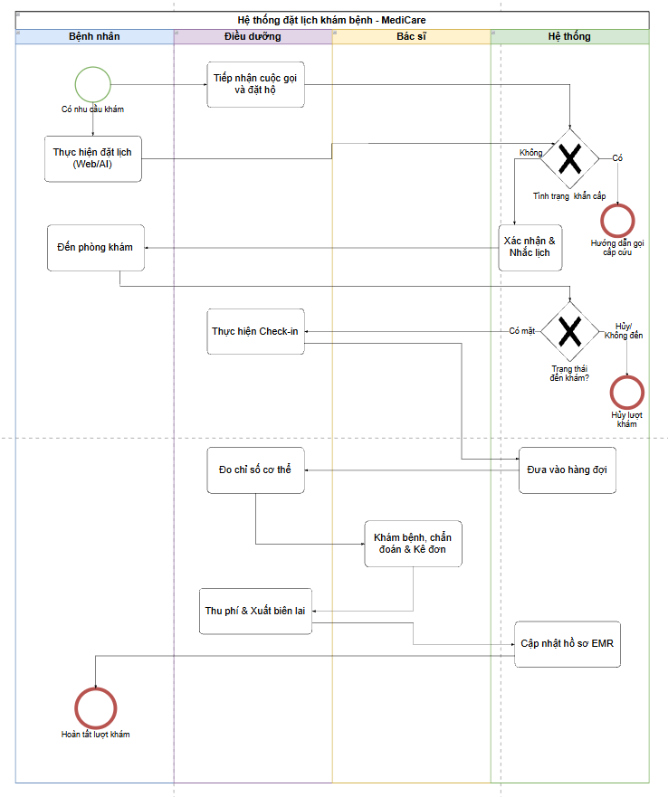
Mô tả chi tiết quy trình:
Quy trình bắt đầu khi bệnh nhân có nhu cầu khám và kết thúc khi lượt khám hoàn tất, bị hủy hoặc bệnh nhân không đến. Có bốn bên tham gia: bệnh nhân, điều dưỡng, bác sĩ và hệ thống.
Bước 1. Đặt lịch
Bệnh nhân vào web, chọn chuyên khoa (Tim mạch, Thần kinh, Nhi hoặc Nội) hoặc mô tả triệu chứng cho trợ lý AI để được gợi ý chuyên khoa. Sau đó họ chọn bác sĩ và một khung giờ còn trống. Người không dùng được web thì gọi điện, điều dưỡng sẽ đặt hộ trên hệ thống.
Khi bệnh nhân chọn giờ, hệ thống giữ chỗ trong 10 phút. Nếu hết 10 phút mà bệnh nhân chưa xác nhận, hệ thống trả giờ lại và quy trình kết thúc. Nếu giờ vừa bị người khác đặt, hệ thống báo và gợi ý giờ gần nhất. Nếu bệnh nhân mô tả dấu hiệu khẩn cấp (đau ngực, khó thở…), trợ lý AI dừng việc đặt lịch và hướng dẫn gọi cấp cứu.
Bước 2. Xác nhận và nhắc lịch
Bệnh nhân xác nhận, hệ thống tạo lịch hẹn kèm mã đặt lịch và mã QR, rồi gửi thông báo xác nhận qua SMS, email hoặc ứng dụng. Lịch chuyển sang trạng thái CONFIRMED (hoặc PENDING nếu cần chờ xác nhận, hay chờ đặt cọc khi có thu cọc).
Trước giờ khám 24 giờ và 2 giờ, hệ thống tự nhắc lịch. Bệnh nhân có thể bấm xác nhận sẽ đến, đổi lịch hoặc hủy ngay trong tin nhắn.
Bước 3. Hủy hoặc đổi lịch
Nếu bệnh nhân hủy hoặc đổi lịch đúng thời hạn (đề xuất trước giờ khám 4 giờ), hệ thống trả giờ cũ về trạng thái trống. Với hủy, lịch chuyển sang CANCELLED và quy trình kết thúc. Với đổi, bệnh nhân quay lại bước chọn giờ mới. Nếu quá hạn, hệ thống từ chối và hướng dẫn gọi phòng khám.
Nếu bác sĩ nghỉ đột xuất, hệ thống liệt kê các lịch bị ảnh hưởng. Điều dưỡng chuyển sang bác sĩ khác, dời giờ hoặc hủy, rồi hệ thống thông báo cho từng bệnh nhân.
Bước 4. Ngày khám: check-in và hàng đợi
Bệnh nhân đến phòng khám (mở check-in từ 60 phút trước giờ hẹn) và check-in bằng mã QR, hoặc đưa mã cho điều dưỡng check-in thủ công. Lịch chuyển sang CHECKED_IN. Hệ thống cấp số thứ tự, đưa bệnh nhân vào hàng đợi của bác sĩ, hiện lên màn hình chờ và báo cho bác sĩ.
Nếu bệnh nhân đến muộn quá ngưỡng (đề xuất 15 phút), điều dưỡng xếp lại cuối hàng đợi hoặc đổi lịch. Nếu bệnh nhân chưa đặt lịch mà đến trực tiếp, điều dưỡng tạo lịch vãng lai và chèn vào hàng đợi.
Khi đến lượt, điều dưỡng gọi tên. Nếu bệnh nhân không có mặt, điều dưỡng gọi lại, tối đa 3 lần cách nhau 5 phút. Quá 3 lần, lịch chuyển sang NO_SHOW và quy trình kết thúc.
Bước 5. Tiền khám
Điều dưỡng đo sinh hiệu (huyết áp, mạch, nhiệt độ, SpO₂, cân nặng) và ghi lý do khám, lịch chuyển sang TRIAGED. Nếu chỉ số ở mức nguy cấp, hệ thống báo bác sĩ ngay và đẩy bệnh nhân lên đầu hàng đợi.
Bước 6. Khám bệnh
Bác sĩ gọi bệnh nhân vào, lịch chuyển sang IN_PROGRESS. Bác sĩ xem tóm tắt hồ sơ (chú ý dị ứng và bệnh nền) cùng sinh hiệu vừa đo, khám, ghi kết quả, chẩn đoán và kê đơn nếu cần. Nếu cần tái khám, bác sĩ đặt luôn lịch hẹn mới. Khi bác sĩ bấm hoàn tất, bệnh án bị khóa, lịch chuyển sang COMPLETED.
Bước 7. Thanh toán
Điều dưỡng thu phí khám tại quầy và xuất biên lai, lịch chuyển sang PAID. Nếu thanh toán điện tử lỗi, hệ thống báo và cho thử lại hoặc chuyển sang tiền mặt. Nếu hệ thống không thu phí, bước này bỏ qua và COMPLETED là trạng thái cuối.
Bước 8. Sau khám
Hệ thống cập nhật lịch sử khám vào hồ sơ để bệnh nhân xem được đơn thuốc và kết quả trên ứng dụng. Sau đó hệ thống gửi lời mời đánh giá. Quy trình kết thúc ở “Hoàn tất lượt khám”.

5.1.2. Sơ đồ BPMN Đặt lịch
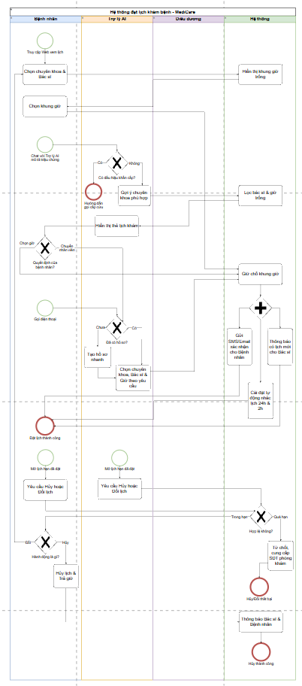
Mô tả chi tiết quy trình:
Quy trình bắt đầu khi bệnh nhân (hoặc người nhà) cần khám và kết thúc khi lịch được xác nhận, hoặc khi giờ được trả lại vì không hoàn tất. Có ba cách vào quy trình (web, trợ lý AI, điện thoại) nhưng cùng dùng một bước giữ chỗ và xác nhận ở phía hệ thống. Các bên tham gia: bệnh nhân, điều dưỡng, hệ thống, trợ lý AI.
Bước 1. Ba cách đặt lịch
Cách 1. Đặt trên web
- Bệnh nhân mở trang chủ, chưa cần đăng nhập, và xem được chuyên khoa, bác sĩ và giờ trống.
- Bệnh nhân chọn chuyên khoa (Tim mạch, Thần kinh, Nhi, Nội), rồi chọn bác sĩ.
- Hệ thống hiện lịch của bác sĩ đó với các khung giờ còn trống. Giờ đã hết hoặc đã bị khóa thì mờ đi, không chọn được.
- Bệnh nhân chọn một khung giờ, rồi chuyển sang phần B.
Cách 2. Đặt qua trợ lý AI
- Bệnh nhân mở khung chat và mô tả bằng lời thường, ví dụ “con tôi sốt hai ngày, muốn khám sáng mai”.
- Trợ lý AI kiểm tra dấu hiệu khẩn cấp trước tiên. Nếu có (đau ngực, khó thở, nghi đột quỵ…), trợ lý dừng việc đặt lịch và hướng dẫn gọi cấp cứu. Quy trình kết thúc ở đây.
- Nếu không khẩn cấp, trợ lý gợi ý chuyên khoa phù hợp với mô tả, kèm dòng nhắc rằng đây chỉ là gợi ý, không phải chẩn đoán.
- Trợ lý gọi hệ thống lấy bác sĩ và giờ trống theo yêu cầu của bệnh nhân, rồi hiện thành các thẻ để chọn.
- Bệnh nhân chọn một thẻ, chuyển sang phần B. Nếu bệnh nhân không hài lòng hoặc trợ lý không hiểu, bệnh nhân bấm “chuyển cho nhân viên”, điều dưỡng nhận cuộc trò chuyện cùng nội dung đã chat và đặt hộ theo A3.
Cách 3. Đặt hộ qua điện thoại
- Bệnh nhân gọi phòng khám. Điều dưỡng hỏi nhu cầu và tìm hồ sơ bệnh nhân bằng số điện thoại, CCCD hoặc tên.
- Nếu chưa có hồ sơ, điều dưỡng tạo hồ sơ nhanh (họ tên, số điện thoại, ngày sinh, giới tính). Hệ thống cảnh báo nếu trùng số điện thoại và ngày sinh với hồ sơ đã có.
- Điều dưỡng chọn chuyên khoa, bác sĩ và giờ trống theo ý bệnh nhân.
Bước 2. Giữ chỗ và nhập thông tin khám
- Khi giờ được chọn, hệ thống giữ chỗ trong 10 phút (lịch ở trạng thái HOLDING, giờ này không ai khác đặt được). Màn hình hiển thị đồng hồ đếm ngược.
- Hệ thống kiểm tra các quy tắc:
- Giờ này chưa bị người khác đặt (nếu vừa bị đặt, xem mục E1).
- Bệnh nhân chưa có lịch khác trùng giờ.
- Bệnh nhân chưa vượt quá số lịch chưa khám cho phép (đề xuất tối đa 3).
- Bệnh nhân (hoặc điều dưỡng) cho biết đặt cho ai (bản thân hay người thân đã lưu trong tài khoản) và nhập lý do khám hoặc triệu chứng. Người dùng chưa đăng nhập thì đăng nhập hoặc đăng ký ở bước này, vì đây là lúc cần biết ai đang đặt.
- Nếu đặt hộ qua điện thoại thì điều dưỡng ghi rõ lịch được đặt bởi nhân viên.
Bước 3. Xác nhận
- Bệnh nhân (hoặc điều dưỡng, sau khi đọc lại thông tin cho bệnh nhân nghe) xem lại: bác sĩ, ngày, giờ, địa điểm, lý do khám, rồi bấm xác nhận.
- Hệ thống tạo lịch hẹn kèm mã đặt lịch và mã QR để check-in.
- Trạng thái lịch:
- CONFIRMED nếu không cần bước nào thêm.
- PENDING nếu cần chờ phòng khám duyệt, hoặc chờ đặt cọc (chỉ khi chủ phòng khám chốt giữ FR-09).
- Hệ thống gửi thông báo xác nhận qua SMS, email hoặc ứng dụng, kèm mã đặt lịch và dặn dò (giấy tờ cần mang, đến sớm bao lâu).
- Hệ thống đồng thời báo cho bác sĩ có lịch mới, và đặt lịch nhắc tự động 24 giờ và 2 giờ trước giờ khám.
- Màn hình thành công cho phép thêm lịch vào điện thoại. Quy trình đặt lịch kết thúc thành công.
Bước 4. Hủy hoặc đổi lịch sau khi đã đặt
- Bệnh nhân (hoặc điều dưỡng) mở lịch hẹn và chọn hủy hoặc đổi.
- Hệ thống kiểm tra thời hạn (đề xuất trước giờ khám 4 giờ; đổi tối đa 2 lần).
- Trong hạn, hủy: hệ thống đổi trạng thái thành CANCELLED, trả giờ về trống (có thể gợi ý giờ này cho người đang chờ), thông báo cho bác sĩ và bệnh nhân.
- Trong hạn, đổi: bệnh nhân quay lại bước chọn giờ mới (phần B), giờ cũ chỉ được trả khi giờ mới đã xác nhận.
- Quá hạn: hệ thống từ chối, nói rõ lý do và đưa số điện thoại phòng khám.

5.1.3. Sơ đồ BPMN Ngày khám
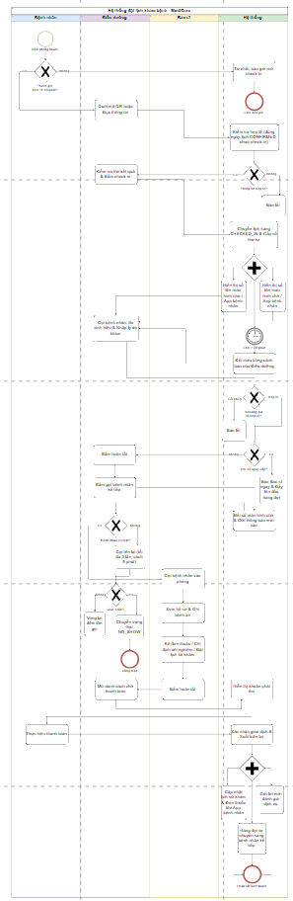
Mô tả chi tiết quy trình:
Quy trình bắt đầu khi bệnh nhân đã có lịch CONFIRMED và đến phòng khám, và kết thúc khi lượt khám hoàn tất, bệnh nhân không đến, hoặc bệnh nhân bỏ về. Các bên tham gia: bệnh nhân, điều dưỡng, bác sĩ, hệ thống.
Bước 1. Đến phòng khám và check-in
- Check-in mở trước giờ hẹn 60 phút (đề xuất). Trước thời điểm đó hệ thống từ chối và báo giờ mở.
- Bệnh nhân quét mã QR đặt tại phòng khám bằng điện thoại, hoặc đưa mã QR cá nhân cho điều dưỡng quét. Người không dùng điện thoại thì đọc tên hoặc số điện thoại để điều dưỡng tìm lịch.
- Hệ thống kiểm tra: đúng ngày, lịch ở trạng thái CONFIRMED, chưa check-in, và đang trong khung giờ cho phép.
- Điều dưỡng nhìn thẻ kết quả (tên, bác sĩ, giờ hẹn, giấy tờ cần mang, tình trạng thanh toán nếu có đặt cọc) và bấm check-in.
- Lịch chuyển sang CHECKED_IN. Quét hai lần không tạo hai số, hệ thống báo “đã check-in lúc …”.
Bước 2. Xếp hàng đợi
- Hệ thống cấp số thứ tự theo từng bác sĩ và đưa bệnh nhân vào hàng đợi.
- Số của bệnh nhân hiện trên màn hình chờ (chỉ hiện số và tên viết tắt, không hiện thông tin y tế) và trên ứng dụng của bệnh nhân, kèm số người phía trước và thời gian chờ dự kiến.
- Bác sĩ thấy bệnh nhân trong hàng đợi của mình trong vòng 3 giây.
- Nếu thời gian chờ vượt ngưỡng (đề xuất 30 phút), bảng điều khiển của điều dưỡng đổi màu cảnh báo để điều dưỡng xử lý.
Bước 3. Tiền khám (đo sinh hiệu)
- Điều dưỡng gọi bệnh nhân vào khu đo. Hệ thống hiện tên, tuổi, dị ứng và bệnh nền của bệnh nhân ở vị trí dễ thấy. Điều dưỡng không xem chẩn đoán cũ hay đơn thuốc.
- Điều dưỡng đo và nhập: huyết áp, mạch, nhiệt độ, nhịp thở, SpO₂, cân nặng, chiều cao, mức đau, và ghi lý do khám.
- Hệ thống kiểm tra khoảng giá trị. Giá trị phi lý (ví dụ nhiệt độ 73) bị báo lỗi để nhập lại. Giá trị bất thường nhưng có thể xảy ra thì tô màu cảnh báo.
- Nếu chỉ số ở mức nguy cấp, hệ thống báo bác sĩ ngay và đẩy bệnh nhân lên đầu hàng đợi.
- Điều dưỡng bấm hoàn tất, lịch chuyển sang TRIAGED.
Bước 4. Gọi vào khám
- Khi bác sĩ sẵn sàng, bác sĩ (hoặc điều dưỡng) bấm gọi bệnh nhân kế tiếp. Màn hình chờ đổi số, bệnh nhân nhận thông báo “mời vào phòng khám”.
- Nếu bệnh nhân không có mặt, điều dưỡng gọi lại, tối đa 3 lần cách nhau 5 phút.
- Quá 3 lần mà bệnh nhân không xuất hiện, lịch chuyển sang NO_SHOW, bệnh nhân được ghi nhận vắng mặt. Quy trình kết thúc ở nhánh “Không đến”.
- Nếu bệnh nhân quay lại sau khi bị đánh dấu vắng mặt trong cùng ngày, điều dưỡng khôi phục lịch và xếp lại cuối hàng đợi, kèm lý do.
Bước 5. Khám bệnh
- Bác sĩ gọi bệnh nhân vào phòng, lịch chuyển sang IN_PROGRESS.
- Bác sĩ xem tóm tắt hồ sơ: dị ứng, bệnh nền, thuốc đang dùng, các lần khám trước, kết quả xét nghiệm, cùng sinh hiệu vừa đo. Hệ thống ghi nhật ký mỗi lần bác sĩ mở hồ sơ.
- Bác sĩ khám và ghi bệnh án: lý do khám, triệu chứng, khám lâm sàng, chẩn đoán, hướng xử trí, lời dặn. Hệ thống tự lưu nháp mỗi 10 giây để không mất dữ liệu.
- Nếu cần kê đơn, bác sĩ chọn thuốc, liều, cách dùng, số ngày. Hệ thống cảnh báo ngay nếu thuốc trùng với dị ứng hoặc tương tác với thuốc bệnh nhân đang dùng. Bác sĩ có thể giữ thuốc đó kèm lý do hoặc đổi thuốc khác.
- Nếu cần xét nghiệm hoặc tái khám, bác sĩ chỉ định và chọn luôn ngày giờ tái khám từ danh sách giờ trống. Lịch tái khám được tạo ngay và gửi cho bệnh nhân.
- Bác sĩ bấm hoàn tất. Bệnh án bị khóa, lịch chuyển sang COMPLETED. Từ lúc này không sửa trực tiếp, muốn sửa phải tạo bản sửa đổi kèm lý do.
Bước 6. Thanh toán (chỉ khi chủ phòng khám chốt giữ FR-09)
- Lịch ở trạng thái COMPLETED xuất hiện trong danh sách “chờ thanh toán” của điều dưỡng.
- Điều dưỡng mở lịch, hệ thống hiện các khoản phải thu (phí khám, thuốc và dịch vụ, trừ phần đã đặt cọc).
- Bệnh nhân trả bằng tiền mặt, chuyển khoản hoặc ví điện tử. Với chuyển khoản/ví, hệ thống hiện mã QR và chờ cổng thanh toán báo kết quả.
- Thanh toán thành công thì hệ thống xuất biên lai điện tử, lịch chuyển sang PAID. Cổng thanh toán báo trùng một giao dịch hai lần thì chỉ ghi nhận một lần.
- Điều dưỡng chỉ được giảm giá hoặc hoàn tiền khi có lý do, và các khoản vượt hạn mức phải chờ Admin duyệt.
- Nếu hệ thống không thu phí thì bỏ bước này, COMPLETED là trạng thái cuối.
Bước 7. Sau khám
- Hệ thống cập nhật lịch sử khám vào hồ sơ. Bệnh nhân xem được đơn thuốc, kết quả khám và lịch tái khám trên ứng dụng.
- Hệ thống gửi lời mời đánh giá sau khám.
- Hàng đợi tự chuyển sang bệnh nhân kế tiếp. Quy trình kết thúc ở “Hoàn tất lượt khám”.

5.2. Quy tắc nghiệp vụ
Các giá trị ở cột cuối chỉ là đề xuất.
Mã | Quy tắc | Gía trị đề xuất
BR-01 | Khi bệnh nhân chọn giờ, hệ thống giữ chỗ một khoảng thời gian; hết giờ mà chưa xác nhận thì trả lại giờ. | 10 phút
BR-02 | Chỉ được hủy hoặc đổi lịch trước giờ khám một khoảng tối thiểu; số lần đổi có giới hạn. | Trước 4 giờ; đổi tối đa 2 lần
BR-03 | Nhắc lịch tự động trước giờ khám. | 24 giờ và 2 giờ
BR-04 | Check-in chỉ mở gần giờ hẹn. Đến muộn quá ngưỡng thì xếp lại cuối hàng đợi hoặc đổi lịch. | Mở trước 60 phút; muộn quá 15 phút
BR-05 | Gọi bệnh nhân nhiều lần không có mặt thì đánh dấu vắng mặt (NO_SHOW). | Gọi 3 lần, cách nhau 5 phút
BR-06 | Mỗi bệnh nhân có giới hạn số lịch chưa khám cùng lúc. | Tối đa 3 lịch
BR-07 | Không đặt trùng một khung giờ của cùng một bác sĩ; một bệnh nhân không đặt hai lịch trùng giờ. | Không có ngoại lệ
BR-08 | Bác sĩ chỉ xem hồ sơ bệnh nhân có lịch hẹn với mình. Điều dưỡng không xem chẩn đoán và đơn thuốc. | Không có ngoại lệ
BR-09 | Bệnh án đã hoàn tất không sửa trực tiếp. Muốn sửa phải tạo bản sửa đổi có ghi lý do và người sửa. | Không có ngoại lệ
BR-10 | Trợ lý AI không chẩn đoán, không kê thuốc. Có dấu hiệu khẩn cấp thì dừng đặt lịch và hướng dẫn gọi cấp cứu. | Không có ngoại lệ
BR-11 | Bác sĩ nghỉ đột xuất thì mọi lịch bị ảnh hưởng phải được xử lý (chuyển bác sĩ, dời giờ hoặc hủy) và thông báo cho bệnh nhân. | Thông báo trong 1 phút

5.3. Vòng đời lịch hẹn
Tên trạng thái lấy theo các mã đang dùng trong giao diện tiếp đón.
Trạng thái | Ý nghĩa | Ai chuyển
PENDING | Vừa đặt, chưa được xác nhận (hoặc chưa thanh toán nếu có đặt cọc). | Hệ thống
CONFIRMED | Lịch đã xác nhận, chờ bệnh nhân đến. | Hệ thống / điều dưỡng
CHECKED_IN | Bệnh nhân đã đến và check-in. | Bệnh nhân (QR) / điều dưỡng
TRIAGED | Đã đo sinh hiệu, sẵn sàng vào khám. | Điều dưỡng
IN_PROGRESS | Bác sĩ đang khám. | Bác sĩ
COMPLETED | Bác sĩ đã khám xong, chờ thanh toán. | Bác sĩ
PAID | Đã thanh toán, hoàn tất lượt khám. | Điều dưỡng
CANCELLED | Lịch bị hủy (bởi bệnh nhân, điều dưỡng hoặc do bác sĩ nghỉ). | Bệnh nhân / điều dưỡng / admin
NO_SHOW | Bệnh nhân không đến. | Hệ thống / điều dưỡng

PHẦN 6. KIẾN TRÚC HỆ THỐNG
Hệ thống được đề xuất theo mô hình kiến trúc phân lớp (layered architecture) kết hợp microservices cho các dịch vụ có khả năng mở rộng độc lập (đặc biệt là dịch vụ AI/chatbot và thông báo), giúp dễ dàng bảo trì và nâng cấp theo thời gian.

6.1. Các tầng kiến trúc
Tầng | Thành phần
Tầng giao diện (Client Layer) | Web App (bệnh nhân, bác sĩ, admin), Mobile App (iOS/Android), Kênh chat (Zalo, Facebook Messenger), Màn hình hiển thị hàng đợi tại quầy.
Tầng ứng dụng (Application/API) | API Gateway; các microservices; Booking Service, User Service, Notification Service, AI/Chatbot Service (NLP), Payment Service, Reporting Service.
Tầng tích hợp (Intergration Layer) | Kết nối hệ thống bệnh án điện tử (EMR/HIS), cổng thanh toán, dịch vụ SMS/Email, dịch vụ khám từ xa (video call).
Tầng dữ liệu (Data Layer) | Cơ sở dữ liệu quan hệ (PostgreSQL/MySQL) cho dữ liệu giao dịch; Redis cho cache lịch trống; kho lưu trữ tệp cho hồ sơ/hình ảnh.
Tầng hạ tầng (Infrastructure) | Container hóa (Docker/Kubernetes), triển khai trên nền tảng đám mây, load balancer, giám sát & logging tập trung.

6.2. Mô hình minh họa
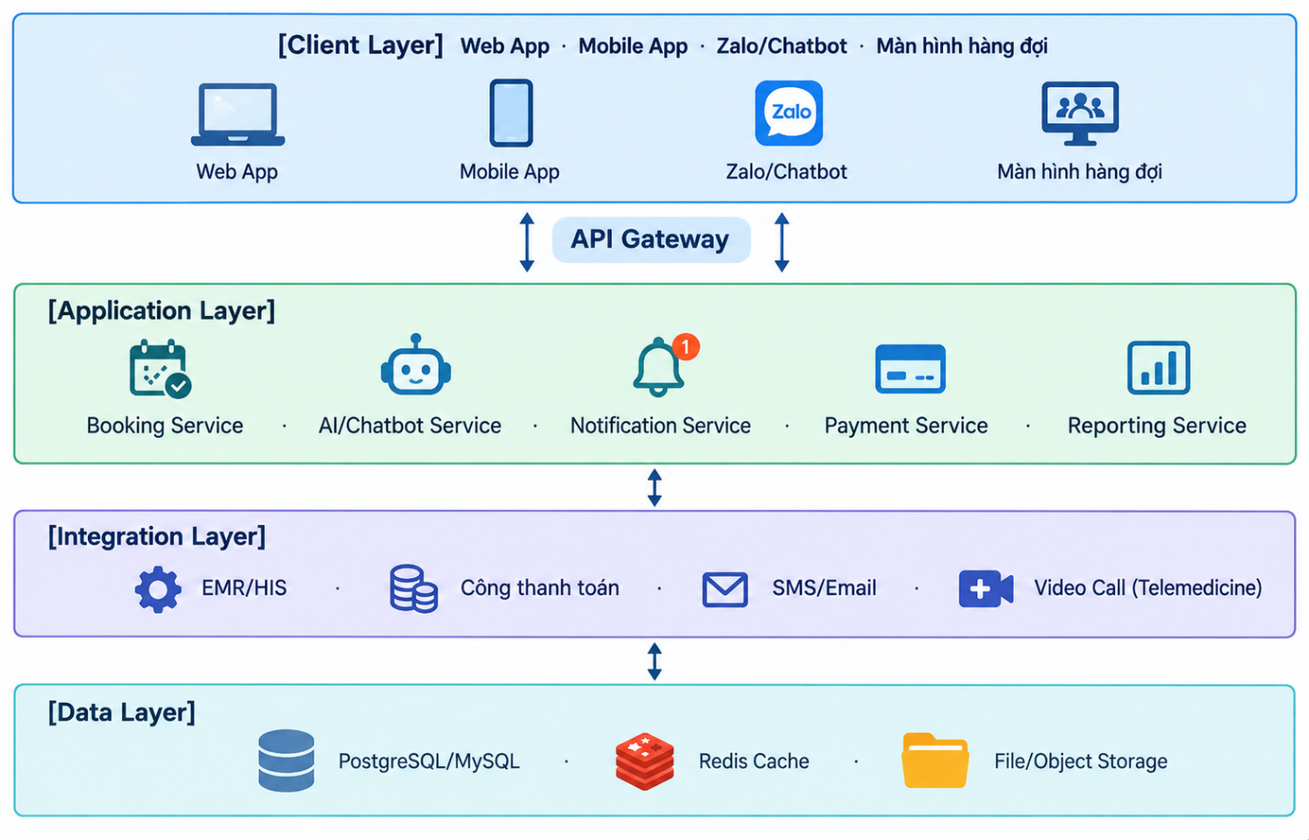

PHẦN 7. CÔNG NGHỆ SỬ DỤNG
Thành phần | Công nghệ đề xuất
Frontend Web | ReactJS/VueJS + TallwindCSS (responsive, đa nền tầng).
Mobile App | Fluter hoặc React Native (dùng codebase iOS/ Android).
Backend/ API | Node.js (NestJS/Express) hoặc Java Spring Boot – kiến trúc microservices.
AI/ Trợ lý ảo | PostgreSQL/MySQL (dữ liệu giao dịch), Redis (cache lịch trống, session).
Xác thực & phân quyền | JWT, Oauth2, đăng nhập mạng xã hội.
Thông báo | Firebase Cloud Messaging (push notification), Twilio/eSMS (SMS), SendGrid (email), Zalo Notification Service (ZNS).
Thanh toán | VNPay, Momo, ZaloPay API.
Khám từ xa | WebRTC hoặc tích hợp Zoom/Jisti SDK cho vidoe call.
Hạ tầng & triển khai | Docker, Kubernetes, CI/CD (GitHub Actions/GitLab CI), triển khai trên AWS/GCP/Azure hoặc hạ tầng cloud trong nước.
Giám sát & bảo mật | ELK Stack/Grafana cho logging – giám sát; mã hóa dữ liệu (AES – 256, TLS); tường lửa ứng dụng web (WAF).

PHẦN 8. LỢI ÍCH VÀ THÁCH THỨC

8.1. Lợi ích
- Tiết kiệm thời gian: bệnh nhân chủ động đặt lịch mọi lúc, mọi nơi; giảm đáng kể thời gian chờ tại phòng khám.
- Tối ưu vận hành: giải phóng nhân sự lễ tân khỏi công việc lặp lại nhờ trợ lý AI, tập trung nguồn lực vào chăm sóc bệnh nhân.
- Giảm sai sót: loại bỏ trùng lịch, thất lạc thông tin nhờ dữ liệu tập trung, đồng bộ với hồ sơ điện tử.
- Ra quyết định dựa trên dữ liệu: báo cáo thời gian thực giúp quản lý tối ưu phân bổ bác sĩ, dự báo lượng bệnh nhân.
- Mở rộng khả năng tiếp cận dịch vụ: hỗ trợ người cao tuổi, bệnh nhân mãn tính nhờ nhắc lịch và đặt lịch tái khám đúng hẹn.
- Nâng cao hình ảnh, uy tín cơ sở y tế: phù hợp xu hướng chuyển đổi số và mô hình bệnh viện thông minh đang được ngành y tế thúc đẩy.

8.2. Thách thức
- Bảo mật dữ liệu y tế: dữ liệu bệnh nhân là thông tin nhạy cảm, rủi ro pháp lý và uy tín rất lớn nếu bị rò rỉ, đòi hỏi đầu tư nghiêm túc vào bảo mật.
- Rào cản người dùng lớn tuổi: một bộ phận bệnh nhân chưa quen công nghệ, cần duy trì song song kênh đặt lịch truyền thống (điện thoại, tại quầy).
- Tích hợp hệ thống cũ (legacy): nhiều bệnh viện đã có hệ thống quản lý bệnh viện (HIS) riêng, việc kết nối liên thông dữ liệu có thể phức tạp và tốn kém.
- Chi phí đầu tư ban đầu: chi phí hạ tầng, bản quyền công nghệ AI, đào tạo nhân sự sử dụng hệ thống mới.
- Độ chính xác của trợ lý AI: cần huấn luyện, kiểm soát chặt chẽ để tránh tư vấn y tế sai lệch, luôn có cơ chế chuyển tiếp cho nhân viên/bác sĩ khi cần.
- Quản trị thay đổi (change management): cần thời gian để nhân viên và bệnh nhân làm quen với quy trình vận hành mới.

8.3. Rủi ro và cách xử lý
Rủi ro | Mức | Cách xử lý
Lộ dữ liệu bệnh nhân | Cao | Mã hóa, phân quyền tối thiểu, nhật ký truy cập, kiểm tra bảo mật trước khi chạy thật.
Trợ lý AI gợi ý sai chuyên khoa hoặc bị hiểu thành chẩn đoán. | Cao | Luôn có dòng cảnh báo, nút chuyển cho nhân viên, nhận diện từ khóa khẩn cấp.
Bệnh nhân lớn tuổi không dùng được hệ thống. | Trung bình | Giữ đặt qua điện thoại, giao diện chữ lớn.
Dịch vụ bên thứ ba lỗi (SMS, Zalo, cổng thanh toán). | Trung bình | Kênh dự phòng, thử lại, theo dõi lỗi.
Bác sĩ nghỉ đột xuất làm rối lịch. | Trung bình | Chức năng xử lý hàng loạt lịch bị ảnh hưởng (BR-11).
Phạm vi tăng dần ngoài kế hoạch. | Trung bình | Ghi mọi thay đổi vào nhật ký thay đổi và để chủ phòng khám duyệt.
Nhân viên chưa quen quy trình mới. | Trung bình | Tập huấn, chạy song song với sổ sách trong thời gian đầu.

